Коррекция круглой и сутулой спины
Для исправления круглой и сутулой спины необходимо уменьшить грудной изгиб позвоночника, придать лопаткам правильное положение и, кроме того, при круглой спине увеличить поясничный изгиб. Все это может быть достигнуто путем:
• укрепления глубоких мышц спины;
• растяжения передних связок грудного отдела позвоночника;
• укрепления мышц, удерживающих лопатки в правильном положении;
• укрепления мышц, увеличивающих наклон таза вперед (сгибателей тазобедренных суставов).
Упражнения на растяжение передних связок грудного отдела
позвоночника
1-е упражнение.
И. п. Сесть на стул с невысокой спинкой, руки отвести за голову. Ноги согнуты в коленных суставах под прямым углом и расставлены на 25–35 см.
В ы п о л н е н и е. Откинуть туловище назад и опереться на спинку стула, руки выпрямить вверх (голову слегка запрокинуть назад), прогнуться до предела в верхней части позвоночника (вдох). Вернуться в и. п. (выдох). Повторить 5–10 раз.

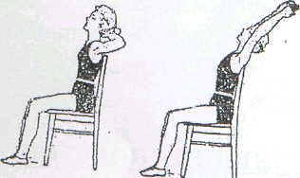

2-е упражнение.
И. п. Стать на колени, грудью прижаться к полу, руки вытянуть вперед кнаружи, прогнуть позвоночник в верхнегрудном отделе.
В ы п о л н е н и е. «Ходьба» на коленях мелкими шажками вперед. Ладони рук скользят по полу впереди. Сделать 20–30 шагов (можно ходить небольшими отрезками по 5–6 шагов в зависимости от размера комнаты). Дыхание глубокое, свободное.

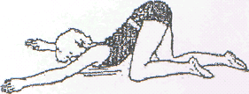

3-е упражнение.
И. п. Лечь на пол вниз грудью, руки вытянуты вдоль тела, ладони прижаты к бедрам. Впереди на расстоянии длины рук поставить стул (стол).
В ы п о л н е н и е. Поднимая голову, плечи и грудь над полом возможно выше, поднять руки через стороны вверх и захватить пальцами край стула (стола), задержаться в этом положении и вернуться в и. п. Повторить 4–8 раз. Дыхание свободное, без задержки.
4-е упражнение.
И. п. Стать на колени, носки оттянуть, сесть на пятки и согнуться вперед так, чтобы туловище легло на бедра, руки, вытянутые вперед кнаружи, лежали на полу, голова была слегка приподнята.
В ы п о л н е н и е. Не сдвигая кисти с места, согнуть руки в локтевых суставах так, чтобы локти были направлены вверх, прижимаясь грудью к полу и сильно прогибая спину, продвинуться туловищем вперед и лечь на пол грудью вниз. Ноги при этом разгибаются в коленных суставах. Вернуться в и. п. Повторить 4–8 раз. Дыхание свободное, без задержки.
При возвращении в и. п. ноги сгибаются в коленных суставах, таз высоко поднимается и движется назад, а грудь остается опущенной почти до соприкосновения с полом. Голени и стопы с места не сдвигаются.
У с л о ж н е н и е . Выполняя упражнение, закончить первую его часть так: лечь на пол грудью вниз, выпрямить руки до упора за кистями, лежа на бедрах (таз и ноги не поднимать). Затем согнуть руки и вернуться в и. п., как было указано выше.

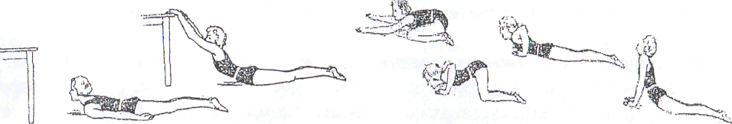

При лечении круглой и сутулой спины, помимо занятий корригирующей гимнастикой, следует использовать такие виды спорта, как плавание, в особенности брассом на груди и на спине, кролем на спине, народную и академическую греблю, фигурное катание на коньках, а также упражнения с набивными мячами (броски через голову назад, броски мяча вверх), которые являются отличными корригирующими упражнениями.

